
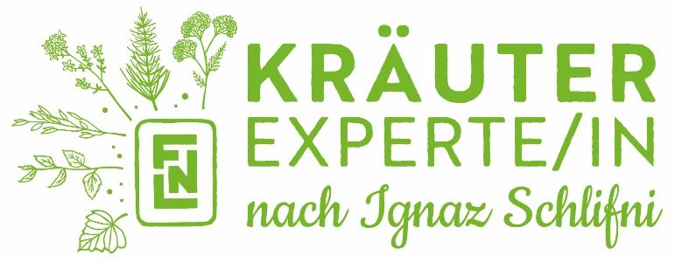
Volksheilkundlicher Kräuterkurs nach Ignaz Schlifni, mit Hany Plattner-Dvorak

Termine Bezirk Innsbruck Land – Raum Schwaz
10. Oktober 2026
28. November 2026
16. Jänner 2027
06. Februar 2027
20. März 2027
03. April 2027
15. Mai 2027
05./06. Juni 2027
10. Juli 2027
14./15. August 2026
11. September 2027
09. Oktober 2027
20. November 2027
15. Jänner 2028
05. Februar 2028
11. März 2028
15. April 2028
19./20. Mai 2028
10. Juni 2028
14. - 16. Juli 2028
12./13. August 2028

Mit Vorbehalt!

